答案

一、填空题
1. 逻辑代数、逻辑电路
2. 代入规则 对偶规则 反演规则
3.饱和区 转折区 线性区 截止区
4. 多谐振荡器 单稳态触发器 施密特触发器
5. 同步 异步
6.石英晶体 暂稳态
7.低电平
8.采样 保持 量化 编码
二、选择题
1.D 2.A 3.B 4.A 5. C
6.C 7. B 8.C 9. B 10 . D
三、判断题
1. √ 2 .× 3. √ 4.√ 5.×
6.√ 7. × 8. × 9. √ 10. ×
四、化简
1.Y=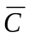+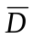
2. Y= A+ A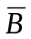+ D
五、画波形图
1.
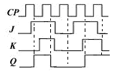
2.
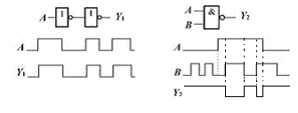
六、综合设计题
1. Y1= 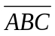
Y= 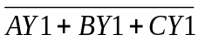=ABC+ 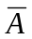
真值表：
A | B | C | Y
0 | 0 | 0 | 1
0 | 0 | 1 | 0
0 | 1 | 0 | 0
0 | 1 | 1 | 0
1 | 0 | 0 | 0
1 | 0 | 1 | 0
1 | 1 | 0 | 0
1 | 1 | 1 | 1

逻辑功能：三变量一致电路。
2. 驱动方程：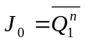 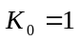
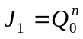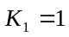
状态方程：
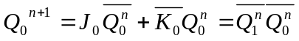
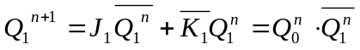
画状态转换表可得状态转换图如图所示。

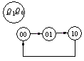
状态表
现 态 | 次态
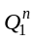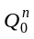 | 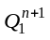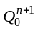
0 0  0 1  1 0 | 0 1  1 0  0 0

七、数制转换
1.(11001011.101) ₂=(313.5) ₈=( CB.A ) ₁₆
2. (111000 ) _{8421BCD}=(38 ) ₁₀
3. (45.378 ) ₁₀ = (101101.011000001 ) ₂

八、1.V_{T+}=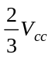=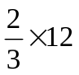=8(V)
V_{T-}=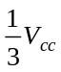=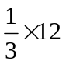=4(V)
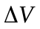_{T} =V_{T+}--V_{T-}=4(V)
3. V_{T+}=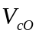=6(V) 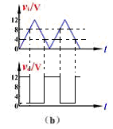
V_{T-}=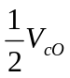=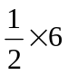=3(V)
_{T} =V_{T+}--V_{T-}=3(V)

